|  |  |  |
| --- | --- | --- |
|  | **Carátula para entrega de prácticas** | |
| Facultad de Ingeniería | | Laboratorio de docencia |

Laboratorios de computación

salas A y B

|  |  |
| --- | --- |
| *Profesor:* | Juan Alfredo Cruz Carlón |
| *Asignatura:* | Fundamentos de programación |
| *Grupo:* | 1107 |
| *No de Práctica(s):* | Práctica 2 |
| *Integrante(s):* | Mariana Rodríguez Ruíz |
|  |  |
|  |  |
| *Semestre:* | 2018-1 |
| *Fecha de entrega:* | 01 de septiembre de 2017 |
| *Obervaciones:* |  |
|  |  |

CALIFICACIÓN: __________

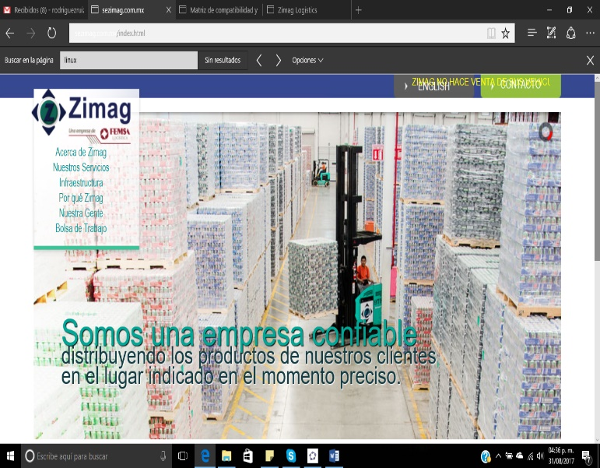

A mí me interesó la empresa de Zimag Logistics, es una empresa que lleva 34 años en el mercado y se encarga del almacenaje, distribución, porteo, consultoría, cobertura y servicios de valor agregado.

La tecnología que ocupa es WMS (Warehouse Management System), lleva usando ésta desde hace 10 años. tiene funciones como los escáneres de códigos de barras, terminales portátiles, redes de área local inalámbrica y potencialmente de identificación por radiofrecuencia (RFID) para controlar de manera eficiente el flujo de productos al transportarlos a otros lugares o para el control en un almacen.

Este software es compatible con Linux en todas las versiones que tiene, al igual que con Windows.

Esta es la versión más reciente de Linux, en la imagen compara el alcance de los servicios WMS que puede publicar con diferentes versiones de ArcGIS Server.